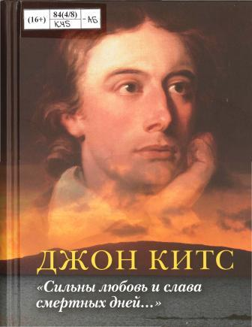
Китс Джон «Сильны любовь и слава смертных дней…» / Джон Китс; [составл. А.Я.Ливерганта и А.Г.Николаевской, предисл. А.Я.Ливерганта]. – М.: ВГБИЛ им.М.И.Рудомино, 2011 – 448 с.: илл.

Джон Китс – один из великих поэтов английского романтизма. В книгу вошли письма Д.Китса его друзьям, родственникам, коллегам, характеризующие Китса-художника и Китса-человека, его литературные вкусы и пристрастия, а также семейные и дружеские связи. Эта книга также включает в себя избранные стихотворения поэта, представленные на двух языках: английском и русском. Переводы выполнены известными отечественными переводчиками.

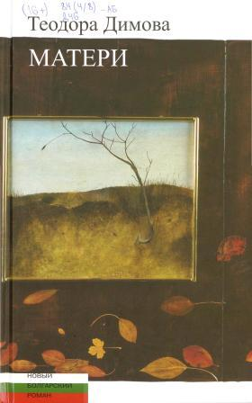
Димова Теодора Матери / Т.Димова; [перевод и предисловие З.Карцевой]. – М.: Центр книги Рудомино, 2012. – 224 с.

Знаменитый роман Теодоры Димовой по счастливому стечению обстоятельств написан в Болгарии. Хотя, как кажется, мог бы появиться в любой из тех стран мира, которые сегодня принято называть «цивилизованными». Например - в России… роман Димовой написан с цветаевской неистовостью и бесстрашием – и с цветаевской исповедальностью. С неженской – тоже цветаевской - силой. Впрочем, как знать… Может, как раз – женской. Недаром роман называется «Матери».

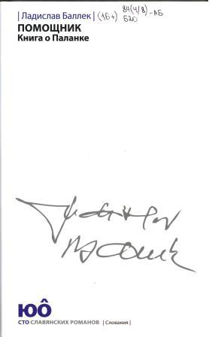
Баллек Ладислав Помощник: Книга о Паланке / Ладислав Баллек; [перевод со словацкого Натальи Замошкиной]. – М.: Центр книги Рудомино, 2013. – 464 с.

События книги происходят в маленьком городке Паланк в южной Словакии, который приходит в себя после ужасов Второй мировой войны. В Паланке начинает бурлить жизнь, исполненная силы, вкусов, красок и страсти. В такую атмосферу попадает мясник из северной Словакии Штефан Речан, который приезжает в город с женой и дочерью в надежде начать новую жизнь. Сначала Паланк кажется ему землёй обетованной, однако вскоре этот честный и скромный человек с прочными моральными принципами осознаёт, что это место не для него…

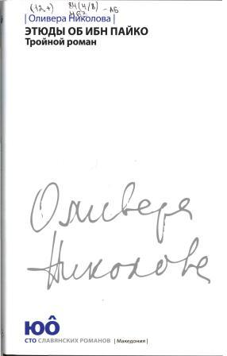
Николова Оливера Этюды об ибн Пайко: Тройной роман / Оливера Николова; [перевод с македонского Ольги Панькиной]. – М.: Центр книги Рудомино, 2013. – 192 с.

В судьбах героев романа отражена эпоха больших испытаний, выпавших македонскому народу в годы османского ига. Вместе с автором мы путешествуем по страницам истории, восстанавливая картину времени по старинным картам, рукописям, названиям улиц и облику зданий. Пытаемся познать неизвестное…

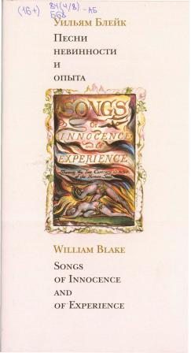
Блейк У. Песни невинности и опыта = Songs of Innocence and of Experience / Уильям Блейк = William Blake [вступ. Статьи Ричарда Холмса и Григория Кружкова, предисл. Розмари Хилхорст и Екатерины Гениевой, комментарии Саши Дагдейл]. – М.: Центр книги Рудомино, 2010, - 240 с.: ил.

«Песни невинности и опыта» Уильяма Блейка по праву считаются шедевром английской литературы. За внешней простотой текстов таится глубокий философский смысл и провидческая мудрость автора. Но это не только литературный шедевр, «Песни невинности и опыта» занимают важное место в истории западного изобразительного искусства.

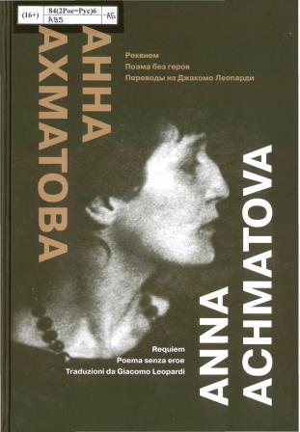
Ахматова А.А. /Anna Achmatova Реквием. Поэма без героя. Переводы из Джакомо Леопарди = Reguiem. Poema senza eroe. Traduzioni da Giacomo Leopardi [на русском и итальянском языках] / А.А.Ахматова = Anna Achmatova; [издание подготовили Ю.Г.Фридштейн и А.В. Чернов]. – М.: ООО «Центр книги Рудомино», 2011. – 240 с., ил.

Издание с параллельными текстами на русском и итальянском языках. В сборник вошли «Реквием» и «Поэма без героя» в переводе Карло Риччо, а также переводы А.А.Ахматовой из Джакомо Леопарди. В оформлении книги использованы рисунки Амедео Модильяни. Издание приурочено к Году России в Италии и Италии в России.

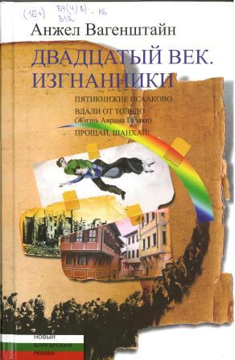
Вагенштайн Анжел Двадцатый век. Изгнанники: Пятикнижие Исааково [перевод В.Ярмилко]; Вдали от Толедо (Жизнь Авраама Гуляки) [перевод Н.Нанкиновой]; Прощай, Шанхай ! [перевод С.Бару] / А.Вагенштайн; [предисловие Н.Инджова]. – М.: Центр книги Рудомино, 2013. – 784 с.

Триптих Анжела Вагенштайна «Пятикнижие Исааково», «Вдали от Толедо», «Прощай, Шанхай!» продолжает серию «Новый болгарский роман», в рамках которой в 2012 году уже вышли две книги. А.Вагенштайн создал эпическое повествование, сопоставимое с романами Гарсиа Маркеса «Сто лет одиночества» и Василия Гроссмана «Жизнь и судьба». Сквозная тема триптиха – судьба человека в пространстве XX столетия со всеми потрясениями, страданиями и потерями, которые оно принесло. Автор – практически ровесник века – сумел, тем не менее, сохранить в себе и передать своим героям веру, надежду и любовь.

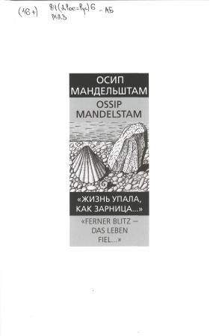
Мандельштам О.Э. «Жизнь упала, как зарница…» = «Ferner Blitz – das Leben fiel…» : [избранная поэзия на русском языке с параллельным переводом на немецкий язык] / Осип Мандельштам = Ossip Mandelstam; [отв.ред. Ю.Г.Фридштейн; сост.П.М.Нерлер и А.О.Филиппов]. – М.: Вагриус, 2008. – 432 с.: ил.

Осип Мандельштам (1891-1938), один из ярчайших представителей Серебряного века русской поэзии, чьи произведения вошли в сокровищницу мировой литературы и были переведены на многие языки. В настоящий сборник включены стихотворения разных лет, в том числе из известных сборников и циклов: «Камень», «Tristia», «Московские стихи», «Воронежские стихи» и др. Стихотворения представлены на русском языке с параллельным переводом на немецкий язык.

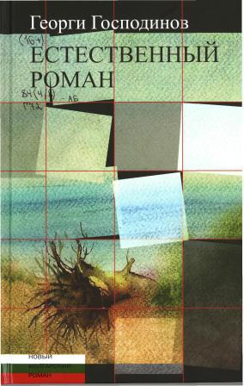
Господинов Георги Естественный роман / Г.Господинов; [перевод и предисловие М.Ширяевой]. – М.: Центр книги Рудомино, 2012. – 192 с.

Невзирая на постмодернистскую репутацию, «Естественный роман» читается залпом, не отрываясь. Так, как некогда нами читался «роман классический, старинный». «Естественный роман» - естественен, как сама жизнь. Подобно ей – он и странен, и неожиданен, и прерывист, и парадоксален, и непредсказуем… И таки же, как жизнь, - убедителен и неопровержим. На сегодняшний день – уже на девятнадцати языках. Русский – двадцатый.

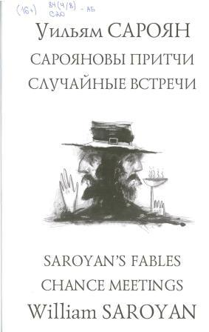
Сароян Уильям = Saroyan William Сарояновы притчи. Случайные встречи = Saroyan`s Fables. Chance Meetings / Уильям Сароян = William Saroyan; [предисл. Левона Мкртчяна, послесл. Арама Оганесяна, перевод Арама Оганесяна и Аллы Николаевской]. – М.: Центр книги Рудомино, 2012 – 432 с.: илл.

В 1934 году журнал «Тайм» написал: «На прошлой неделе на американском горизонте появился новый писатель. На первый взгляд, размером не больше ладони, это любопытное явление обещает…циклон». Так приняла критика замечательного писателя Уильяма Сарояна, творчество которого вскоре стало достоянием мировой литературы. В предлагаемую книгу вошли его притчи и рассказы «Случайные встречи».

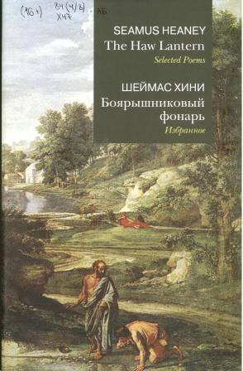
Heaney, Seamus = Хини, Шеймас The Haw Lantern. Selected Poems = Боярышниковый фонарь. Избранное [на английском языке с переводом на русский язык] / Seamus Heaney = Шеймас Хини; [составление, перевод, предисловие и комментарии Григория Кружкова]. – М.: ООО «Центр книги Рудомино», 2012 – 368 с.

В книгу ирландского поэта, лауреата Нобелевской премии Шеймаса Хини включены избранные стихотворения из всех его двенадцати сборников, а также два примера «стихов на случай» (оба на русскую тему) и нобелевская лекция «Дань поэзии». Особенно представительны подборки из последних книг Хини: «Пересадка на кольцевую» (2006) и «Цепь человеческая» (2010).

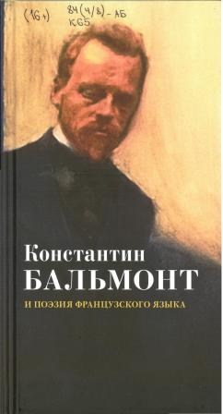
Константин Бальмонт и поэзия французского языка / Konstantin Balmont et poesie de langue francaise [на русском и французском языках] – М.: Центр книги Рудомино, 2012 – 384 с.

Антология максимально полно представляет Константина Бальмонта (1867-1942) как переводчика франкоязычной поэзии (А.де Мюссе, Ш.Бодлер, Сюлли – Прюдом, Ж.М. де Эредиа, Ш.Ван Лерберг). Во второй раздел вошли переводы стихотворений самого К.Д.Бальмонта, принадлежащие французским поэтам – его современникам. Книгу открывает эссе М.Цветаевой «Слово о Бальмонте».

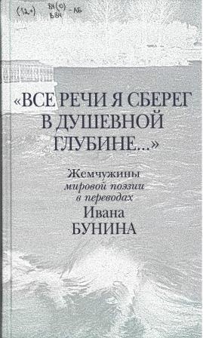
«Все речи я сберег в душевной глубине…». Жемчужины мировой поэзии в переводах Ивана Бунина [тест параллел. На русском и иностранных языках; вступительная статья Варлама Шаламова]. – М.: Центр книги Рудомино,2013. – 448 с.

В антологии представлен практически полный свод поэтических переводов И.А.Бунина, во всей широте спектра от - Петрарки до Шевченко: мистерии Байрона, стихи поэтов французских, армянских, польских… Самая известная переводческая работа мэтра – «Песнь о Гайавате», принесшая ему в 1903 году Пушкинскую премию, публикуется фрагментами. Книгу открывает статья Варлама Шаламова, в которой с доскональным знанием дела излагается история этого перевода.

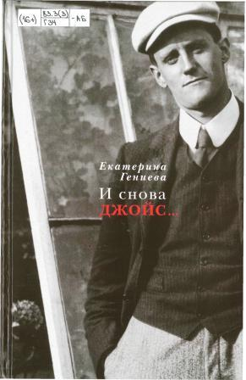
Гениева Е.Ю. И снова Джойс… / Екатерина Гениева. – М.: ВГБИЛ им.М.И.Рудомино, 2011. – 368 с.

Творчество одного из самых сложных, ярких и новаторских писателей прошлого столетия – Джеймса Джойса – давно является средоточием научных интересов западных и отечественных авторов. Книга Екатерины Юрьевны Гениевой не только посвящена анализу произведений великого ирландца, автор интерполирует эстетическую и философскую системы писателя в будущее, доказывая на самой материи прозы, что она открыла новые пути Слову. Недаром Хемингуэй считал, что Джойс сумел вдохнуть новую силу в литературу, которая оказалась исчерпанной классическим реализмом XIX века.

